Guía de Trabajo
Historia y Geografía 5° Básico
“La Conquista europea de América y Chile”

Nombre: | Curso: 5° | Fecha: semana N° 13
¿QUÉ APRENDEREMOS?
Objetivo (s): OA 2: Describir el proceso de conquista de América y de Chile, incluyendo a los principales actores (Corona española, Iglesia católica y hombres y mujeres protagonistas, entre otros), algunas expediciones y conflictos bélicos, y la fundación de ciudades como expresión de la voluntad de los españoles de quedarse y expandirse, y reconocer en este proceso el surgimiento de una nueva sociedad.
Contenidos: Descubrimiento y Conquista de América.
Objetivo de la semana: Describir el proceso de conquista de América y Chile, a través del desarrollo de una guía de trabajo, utilizando el libro del estudiante y otros elementos tecnológicos.
Habilidad: Describir.
¿Qué necesitas saber?
Para comenzar necesitas saber de qué se trata la habilidad de describir y qué entendemos por descubrimiento y conquista de América.

ACTIVIDAD DE INICIO
¿Qué entiendes por describir?
__________________________________________________________________
¿Qué entiendes por descubrimiento y conquista de América?
__________________________________________________________________
Entendemos por describir como explicar cómo es una cosa, una persona o un lugar para ofrecer una imagen o una idea completa de ellos.

Entendemos por descubrimiento y conquista de América al proceso que inicia con la llegada a América por parte de Cristóbal Colon y que llevaría al dominio de las poblaciones indígenas por parte de las potencias europeas como España, Portugal, Francia e Inglaterra, y que derivaría al proceso de colonización del continente.
DESARROLLO
Lectura del libro del estudiante, páginas 80 a la 87, además del texto que se adjunta a continuación (puede complementar con apoyándose en los textos y videos del Blog https://profehistoriahhcc.blogspot.com/).

CONQUISTA EUROPEA DE ÁMERICA

La conquista de América fue un proceso que duró varios años y que se llevo a cabo sobre un territorio donde habitaban desde grandes civilizaciones hasta sociedades menos complejas.

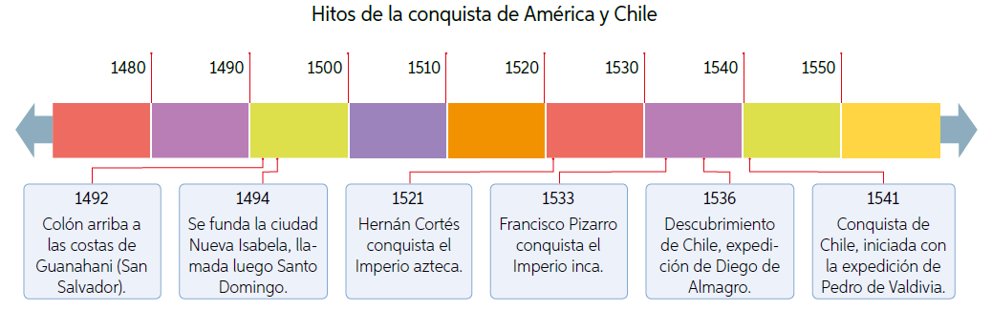
Línea de tiempo

Este proceso estuvo a cargo de empresas privadas que, a través de capitulaciones, acordaban en conjunto con la Corona española los deberes y derechos de las partes, algunos de los cuales eran reclamar las nuevas tierras en nombre de la Corona y de Dios, y evangelizar a los indígenas de aquellas tierras.

Entre los elementos que explican la relativa rapidez y facilidad con que los españoles conquistaron gran parte del continente están las alianzas establecidas con grupos indígenas, la superioridad técnica con que contaban y la propagación de enfermedades.

CONQUISTA DE LOS GRANDES IMPERIOS AMERICANOS
Desde que Colón llegó a las islas del mar Caribe y se conquistaron los grandes imperios americanos no pasaron más de cuatro décadas. Los rumores de la existencia de múltiples riquezas y grandiosas ciudades movilizaron a los españoles a internarse en el continente para ir en busca del ansiado botín, obligándolos a enfrentarse a civilizaciones que se encontraban en pleno desarrollo.
CONQUISTA DE MÉXICO Y EL PERÚ.
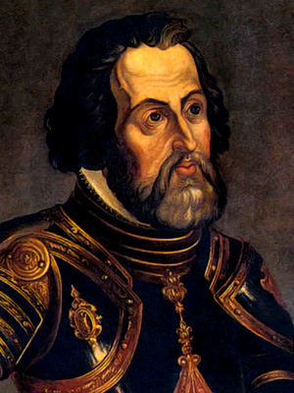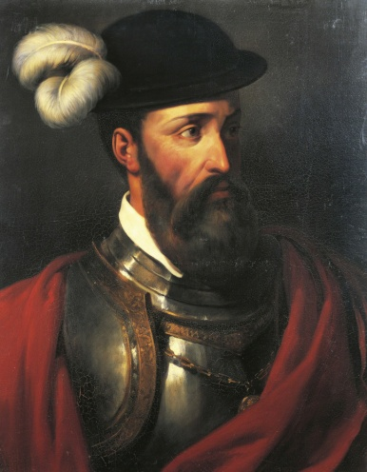
Hernán Cortés Francisco Pizarro

ACTIVIDADES
- En base a la línea de tiempo que aparece en la hoja anterior (y que también puedes encontrar en tu libro del estudiante en la página 81), lee cada afirmación y escribe una V si es verdadera o una F si es falsa.

V ó F | Afirmación
F | - La expansión europea en América se inició en 1480, con el arribo de la expedición de Cristóbal Colón.
 | - Tras el arribo de Cristóbal Colón, se inició un continuo proceso de conquista de América.
 | - Una de las primeras ciudades en fundarse en América fue Nueva Isabela en 1496.
 | - Chile fue el único territorio de América al que no llegaron expediciones españolas.
 | - Tanto el imperio azteca como el imperio inca fueron conquistados por distintas expediciones.
 | - Hernán Cortés fue quien lideró el descubrimiento y conquista de Chile.

- Observa la página 84 y 85 del libro del estudiante y completa los siguientes esquemas. Observa el modelamiento.

- Observando el texto de apoyo y las páginas 86 y 87 del libro del estudiante ¿Qué elementos facilitaron el proceso de conquista de México y Perú? Menciona a lo menos 2.
- ______________________________________________________________________________________________________________________________
- ______________________________________________________________________________________________________________________________

ACTIVIDADES DE CIERRE
¿Cuáles fueron los principales motivos que motivaron la conquista de América? Menciona a lo menos 3.
____________________________________________________________________________________________________________________________________
__________________________________________________________________

¿Quiénes conquistaron México y Perú? ¿Qué factores facilitaron la conquista de esos territorios? (Menciona a lo menos 2).
____________________________________________________________________________________________________________________________________
__________________________________________________________________

¿Por qué es importante conocer el proceso de descubrimiento y conquista de América? Explica con un argumento a lo menos.
____________________________________________________________________________________________________________________________________
__________________________________________________________________
Nunca consideres el estudio como una obligación, sino como una oportunidad para penetrar en el bello y maravilloso mundo del saber
(Albert Einstein)

AUTOEVALUACIÓN O REFLEXIÓN PERSONAL SOBRE LA ACTIVIDAD:
1.- ¿Qué fue lo más difícil de este trabajo? ¿Por qué?
____________________________________________________________________________________________________________________________________
(Recuerde enviar las respuestas por el WhatsApp del curso o al correo del profesor para su retroalimentación)

